Тема: Период изучения материков и океанов
Цели:
-называть основные пути получения географической информации в прошлом, основные этапы накопления географических знаний, имена путешественников и ученых;
Задачи:
1. узнать маршруты важнейших путешествий;
2. систематизировать материал по пополнению знаний людей о планете Земля;
3. способствовать развитию умений учащихся оценить результат путешествий и исторических открытий.
Оборудование: карта «Великие географические открытия» ,презентация, схемы.

Ход урока
I. Организационный момент.
II. Проверка домашнего задания.
Устный опрос по § 1.
III. Объяснение нового материала.
Согласно распространенной ныне теории, первые люди появились миллионы лет назад в Африке и оттуда стали расселяться по всей Земле. Природе человека присуще неодолимое любопытство: ему очень хочется знать, что находится за ближайшим поворотом, что скрывают горы, закрывающие горизонт. Многих мореплавателей и путешественников звали в путь романтика и очарование неведомого, манил в дорогу напев детской песенки: «За горы и долы мы в даль полетим».
Сегодня на уроке мы узнаем имена великих ученых и путешественников, их открытия и исследования. Узнаем, как накапливались географические знания о Земле.
2. Работа с текстом учебника.
Задание. Используя текст учебника, заполните таблицу.
Основные этапы накопления знаний о Земле.
Имена известных путешественников | Годы | Результаты  открытия
Комментарии по ходу работы с таблицей.
Географические сведения древних времен интенсивно накапливались в очагах цивилизации- Египет, Месопотамии, Ассирии, Персии, Финикии, Карфагене, Древней Индии и Древнем Китае, Древней Греции и Риме- в результате освоения новых земель и военных походов.
Основоположник истории- древнегреческий ученый Геродот в своем 9-томном труде «Истории» впервые дал научное объяснение географии и установил зависимость многообразия природных условий от географической широты. Кроме того, Геродот привел конкретные сведения о территориях, известных в тот период грекам, и сакских племенах, населявших побережье Каспийского моря.
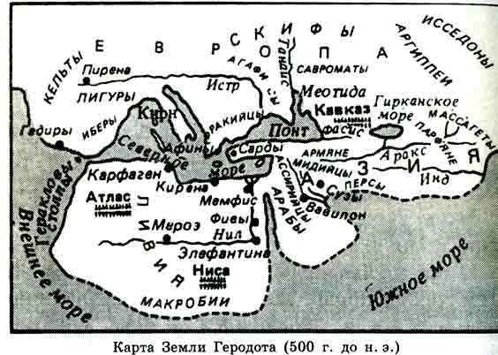

-Марко Поло родился в Венеции в 1254 г. 17 лет провел на Востоке в качестве дипломата и специального представителя Хубилай-хана. В 1292 г. морем отправился обратный путь в Венецию. Во время войны с Генуей в 1298 г. был посажен в генуэзскую тюрьму как военнопленный. В 1324 г. умер в своем доме в Венеции.
-Христофор Колумб родился в 1451/2 г. в Генуе, в Италии. С 1476-1485 г. жил в Португалии и на острове Мадейра. В 1485 г. переехал в Испанию, в город Палос-де-ла-Фронтера.
Из доклада Колумба об «Индиях» королю Фердинанду и королеве Изабелле Испанским, 1493 г.: «...они простодушны и настолько свободно относятся ко всему, чем владеют, что в это трудно поверить, пока не увидишь собственными глазами... Я запретил давать им такие бросовые вещи, как осколки стекла, черепки от разбитой посуды и обрывки материи, хотя когда они их получали, впечатление было такое, будто они обрели самое большое в мире сокровище...»
- В сентябре 1552 г. корабль под названием «Виктория» бросил якорь в порту Севильи, став первым судном, совершившим кругосветное плавание. Тремя годами раньше он покинул Испанию в составе флота из пяти кораблей, на борту которых находилось 237 человек. На родину вернулось всего 18 мореплавателей, среди них не было инициатора замысла этого плавания - Фернана Магеллана. Он погиб в апреле 1521 г. на Мактане, одном из Филиппинских островов.
- Во время своих путешествий, для профилактики цинги, Кук давал матросам кислую капусту. Из дневника капитана Кука: «Сначала матросы отказались есть кислую капусту. Чтобы их к этому приучить, я использовал метод, никогда не подводивший меня в отношении моряков. К каждой трапезе капусту подавали на стол, и я разрешил всем без исключения и офицерам, и морякам брать ее столько, сколько им хотелось».
Конец ХV- середину XVII века называют эпохой Великих географических открытий. Никакая другая эпоха не была столь насыщена географическими открытиями, которые имели бы такое исключительное значение для судеб всего мира. Все географические открытия этого времени были тесно связаны с завоеванием новых земель. В этот период были сделаны главные географические открытия.
IV. Усвоение новой темы:
- Перечислить известных путешественников.
- Кого называют «отцом географии»?
- Кто написал 17 книг и назвал их «География»?
V. Домашнее задание: §2, учить таблицу в тетради.

